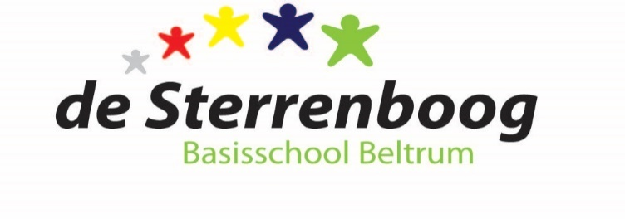

MEDEZEGGENSCHAPSRAAD
basisschool de Sterrenboog

E-mail: mr@desterrenboog.nl

Beste MR-leden, beste belangstellenden,

Hierbij worden jullie uitgenodigd voor de MR-vergadering op maandag 4 oktober 2021
om 19.30 uur in de aula van basisschool de Sterrenboog.

(Opmerking: Belangstellenden zijn voor het openbare gedeelte van de vergadering altijd welkom, mits vooraf bij de voorzitter aangemeld.)

Agenda
- Opening | Voorzitter
- Mededelingen Directie | Directie
- Evaluatie kennismakinggesprekken | Directie
- Jaarverslag 2020/ 2021 de Sterrenboog | Directie
- Begroting 2021/ 2022 (globale inventarisatie; wat is wenselijk om in het komende jaar in de begroting op te nemen) | Directie
- Voortgang medisch protocol Keender (actuele stand) | Directie
- Rondvraag aan de directie | Directie
- Ambitiegesprek Directie-MR schooljaar 2021/ 2022 | allen
- Mail van ouders aan directie: Vraag over de TSO- bijdrage | allen
- Vaststellen vergaderrooster MR schooljaar 2021/ 2022 | allen
- Vaststellen taken van voorzitter/ secretaris/ penningmeester | MR
- Notulen MR-vergadering d.d. 28-06-2021 | Voorzitter
- Ingekomen/uitgegane post | MR
- Terugkoppeling Personeelsvergaderingen | PMR
- Jaarverslag 2020/ 2021 MR opmaken | MR
- Financieel overzicht MR lopend schooljaar bespreken | MR
- Begroting MR 2021-2022 concept | Penningmeester
- Evalueren + actualiseren Werkplan MR + checklijst MR | MR
- Evalueren + actualiseren Huishoudelijk reglement MR | MR
- Actielijst | MR
- Datum volgende vergadering (nov 2021) | Voorzitter
- Rondvraag | MR
- Sluiting | Voorzitter

